RELPREV
Plano de Gerenia de Configuracao
Versão 1.0

Histórico da Revisão

Data | Versão | Descrição | Autor
08/11/2013 | 1.0 | Conversão para o template padrão | Daniella Costa

Índice Analítico
Introdução 4
Propósito 4
Escopo 4
Papéis 5
Cronograma GCO 5
Ambientes 5
Ambiente de projeto 5
Ambiente de homologação 5
Ferramentas 5
Rastreabilidade de tarefas com novas versões 6
Padrão dos artefatos 6
Configuração do gerenciador de tarefas 6
Repositório 6
Acesso 6
Organização 6
Configuração do ambiente de versionamento de artefatos 7
Repositório 7
Templates 7
Convenção de nomes 8
Identificação dos artefatos acompanhados e controlados 8
Artefatos do repositório 8
Relatórios de estado da configuração 13
Descrição dos relatórios identificados 13
Auditoria 15

Plano de Gerencia de Configuração

Introdução

Propósito
O propósito do documento é planejar as atividades necessárias para garantir a integridade e rastreabilidade dos itens de configuração do projeto.

Escopo
A GCO deve suportar o controle total sobre a evolução dos itens relevantes no projeto. Para isso, a GCO deve realizar:

Ambiente
- Definir, disponibilizar, configurar e gerenciar os acessos as ferramentas necessárias.

Identificar a configuração
- Identificar o repositório de armazenamento dos artefatos do projeto e definir sua estrutura
- Estabelecer convenção de nomes e baselines
- Identificar e descrever itens de configuração
- Estabelecer critérios para criação de baselines do projeto
- Estabelecer critérios para aceitação formal para criação de baselines(Após auditoria?).

Controlar mudanças da configuração
- Identificar itens sujeitos a controle de mudanças
- Estabelecer CCC (Comitê de Controle de Configuração)
- Estabelecer critérios de avaliação de mudanças em item de configuração
- Estabelecer critérios de avaliação de mudanças em baseline
- Estabelecer forma de solicitar mudança
- Controlar mudanças
- Verificar implementação de mudança e comunicar a alteração ao interessado.

Relatórios de estado da configuração
- Relatar sobre o estado dos ICs.

Auditoria
- Relatório de não conformidades identificadas nas auditorias

Gerência de liberação

Termos chaves
GCO: Gerência de Configuração
CCC: Comitê de Controle de Configuração
IC: Item de Configuração
ICs: Itens de Configuração

Referências
Este documento se baseia em informações contidas na IEEE std 828-2012 e no SWEBOK.

Papéis
Gerente de configuração: Responsável por gerenciar as atividades descritas no plano de Gerência de configuração.

Cronograma GCO
Programar as atividades ao longo do ciclo de vida do projeto.

Ambientes
A fábrica de software definiu e mantém os seguintes ambientes:

Capacidade | Ferramenta | Versão
Ambiente de projetos | - | Url ambiente de projetos
Ambiente de homologação | - | Url ambiente de homologação

Ambiente de projeto
Ambiente onde a Fábrica de Software disponibiliza e mantém ferramentas de utilidade dos projetos em andamento.

Ambiente de homologação
Ambiente onde os produtos dos projetos são homologados.

Ferramentas
A GCO definiu que a utilização das seguintes ferramentas no projeto

Capacidade | Ferramenta | Versão
Controlar versões | Subversion | Url do repositório
Controlar modificações | Redmine | 2.1.2
Automatizar build | Apache Maven | 3.1.0
Compilar código Java | JDK | 1.7.0_40
Integrar modificações continuamente | Hudson | 2.2.1
Armazenar e publicar versões dos produtos | Artifactory | 3.0.3
Gerenciar projetos | Redmine | 2.1.2
Gerenciar testes | Testlink | 1.9.8

Rastreabilidade de tarefas com novas versões
Todas as versões do repositório da Fábrica de Software deve ser justificada com um vínculo na tarefa armazenada no Redmine. Esse vínculo, é realizado na mensagem de commit da nova versão. Por esse motivo todas mensagens de commits no repositório da Fábrica de Software deve seguir o seguinte padrão:

ref #<número da atividade> <mensagem>
ref # ou refs #: Termo fixo para indicar referência.
<número _da_atividade>: Número da atividade do redmine que é satisfeita pelo commit.
<mensagem>: Mensagem sucinta explicando o motivo do commit
ex.: ref #897 refatoração

obs.: Os commits realizados com mensagens fora do padrão devem ser corrigidas atravéz do link:
http://projetos.fabrica.inf.ufg.br/commitMessage
Para correção da mensagem de commit, é necessário informar o usuário e senha do INF.

Padrão dos artefatos
Todos artefatos contidos no repositório devem ser padrões abertos.

Configuração do gerenciador de tarefas

Repositório
O repositório de tarefas é disponibilizado em:
http://projetos.fabrica.inf.ufg.br/redmine

Acesso
O acesso ao redmine é atravéz do usuário do instituto de informática.

Organização

Backlog
Backlog é uma tarefa criada no redmine para servir como referência a todas as atividades a serem realizadas no projeto. Todas as atividades sem sprint de realização deve referenciar tal atividade como "Tarefa Pai" e seu tipo deve ser "Backlog".
A tarefa definida como Backlog no projeto é a tarefa 208.

Sprint
As tarefas de Sprint são tarefas que agregam todas as tarefas a serem realizadas por sprint definido. Cada tarefa de sprint deve possuir o tipo "Sprint". Para vincular uma tarefa a uma sprint, basta informar a tarefa do tipo "Sprint" como tarefa pai.

Tarefas
Toda tarefa deve possuir uma tarefa pai. A tarefa pai deve ser do tipo Sprint ou estar vinculada a alguma tarefa pai ramificada com uma tarefa do tipo Sprint. Todas tarefas devem ser concluídas ao fim da respectiva sprint. Se não for concluída, o GCO deve alocar essa atividade em outra sprint ou cancelar a respectiva.

Configuração do ambiente de versionamento de artefatos

Repositório
O repositório dos artefatos definido se encontra no Google Code e responde pela URL https://code.google.com/p/relprev-022013/. O sistema de versionamento do repositório é o subversion, conforme descrito na seção Ferramentas. A estrutura de diretórios no repositório definida é:
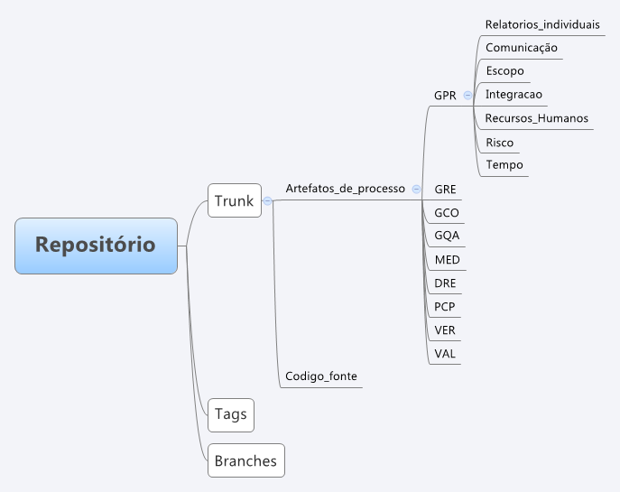
Todos itens da árvore de diretórios são obrigatórios e devem conter somente os diretórios descritos no diagrama. As exceções são:
- Os diretórios folhas(últimos diretórios, da esquerda para a direita, descritos no diagrama): Esses diretórios podem criar a estrutura de arquivos e diretórios desejados.
- O diretório /Trunk/Artefatos_de_processo/GPR: Pode possuir diretórios adicionais aos descritos no diagrama

Templates
Os templates gerais são mantidos no diretório
trunk/artefatos_de_processo/GCO/Templates

Convenção de nomes

Padrão de identificação de itens do repositório
RELPREV-022013-
<IDENTIFICAÇÃO_GRUPO_PROCESSO>-<NOME_ARQUIVO>.<EXTENSÃO>
Ex.: RELPREV-022013-GCO-Plano_de_gerencia_configuracao.pdf
- O nome dos artefatos não devem possuir espaços e/ou acentos.
- A regra de identificaçào dos itens de configuração não se aplica a código fonte

Padrão de identificação de linha base
RELPREV-022013-LB-<NOME DA BASELINE>.<VERSAO>

Identificação de versão
A versão deve seguir o seguinte padrão: XX.YY
XX: Significa evolução significativa da baseline
YY: Significa correções e pequenas modificaões na baseline

Padrão de identificação de liberação de produto
RELPREV-022013-<VERSÃO DO PRODUTO>

Identificação dos artefatos acompanhados e controlados
Os artefatos controlados e acompanhados estão identificados e registrados no documento:
https://relprev-022013.googlecode.com/svn/trunk/artefatos_de_processo/GCO/RELPREV-022013-GCO-Lista_itens_controlados.odt

Artefatos do repositório
Identificar ciclo de vida dos Itens de baseline

Item versionado
São itens do repositório que sofrem modificações. Estes artefatos não sofrem controle sobre sua evolução. Não existem critérios para sua criação, nem sobre sua exclusão. Contudo, o item deve seguir o padrão aberto e estar aderente à convenção de nomenclatura.

Item de configuração
Itens de configuração são artefatos versionados e manuteníveis que possuem um responsável identificado para solicitar inclusão de artefato como item de configuracao. O responsável é informado sempre que o Item de Configuração for alterado.

Processo de inclusão de IC
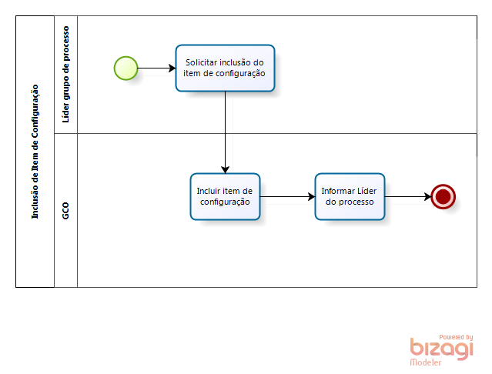
Decrição do processo: Através do redmine, o Líder solicita a inclusão do artefato como item de configuração. Se a solictação for de uma maneira informal, o GCO cria um ticket e faz referência ao evento informal que gerou a solicitação da inclusão do item de configuração. Após a solicitação o item é adicionado a lista de itens de configuração e o líder do processo é informado.

Processo de acompanhamento de IC
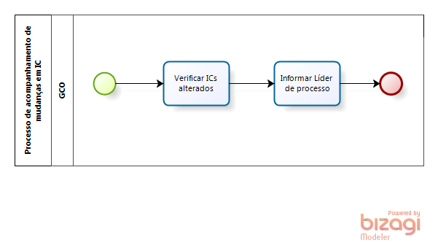
Descrição do processo: O GCO verifica que um IC é alterado e notifica o responsável sobre a modificação.

Baseline
Baseline do projeto é o conjunto de artefatos que precisam de maior controle e estabilidade no repositório. Seu responsável é o CCC, que controla todo o ciclo de vida de toda baseline.

Processo de criação de baseline
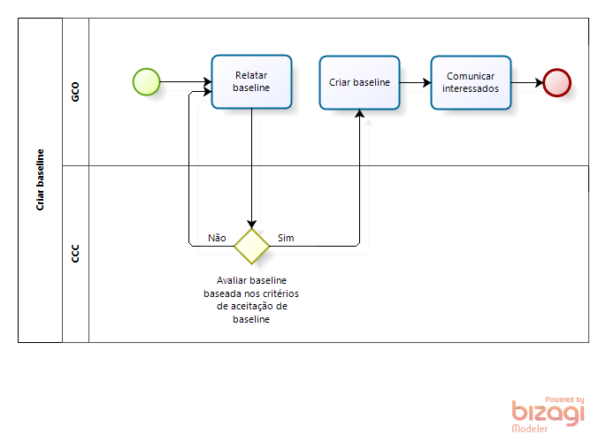

Descrição do processo: Se os critérios de criação de baseline são atendidos, o GCO identifica os itens de baseline e seu atual estado em um relatório. O CCC avalia a criação da baseline baseada em critérios definidos. Se a baseline for aprovada, todos os itens contidos no relatório são agrupados em baseline no diretório tags do repositório. Após a publicação da baseline no repositório, comunicar os interessados sobrea a criação da baseline por email.

Critérios de criação de baseline
Uma baseline pode ser criada se um dos critérios forem satisfeitos:
- Ao final da reunião de marco o Patrocinador autorizar a continuação do projeto.
- Se um conjunto de artefatos comuns estiverem completos e se forem insumos de outras atividades.

Critérios de aceitação de baseline
Uma baseline será aceita se os seguinte critério for satisfeito:
- Realização da auditoria

Processo de mudança de Baseline
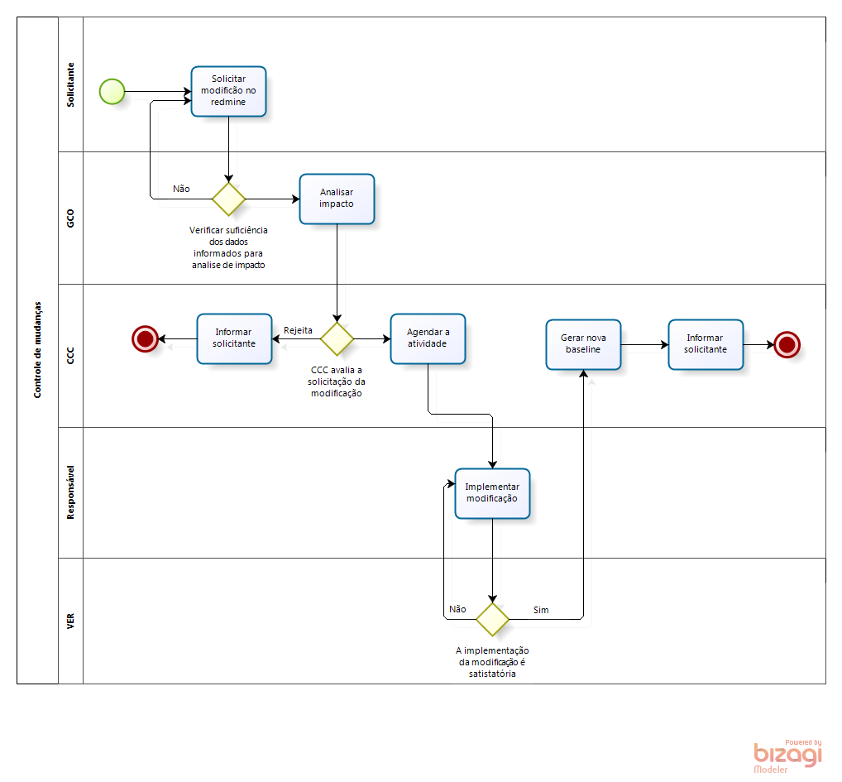
Descrição do processo: Para solicitar uma mudança, crie uma nova tarefa no Redmine da Fábrica de Software informando “Solicitação de mudança” no campo “Tipo” contendo as seguintes informações:
- Descrição da proposta de modificação e uma proposta de solução.
- Informar a prioridade da solicitação.
O Gerente de Configuração verificará se os dados informados são suficientes para realizar a analise de impacto e viabilidade da modificação. Se os dados forem insuficientes, a tarefa será devolvida para o solicitante informar as informações que faltam. Se os dados forem suficientes, os impactos da modificação será avaliado e a viabilidade da solicitação será avaliada objetivamente. Se a solicitação for negada, o solicitante será informado. Se a solicitação for negada, a implementação da modificação é agendada e repassada ao responsável pela implementação. Após a implementação e os testes a tarefa é transferida para o processo de verificação. Se as modificações não forem aprovadas, a tarefa é reagendada novamente para nova implementação ou correção. Se a modificação for aprovada uma nova baseline é gerada e o solicitante é informado.

Critério de aprovação de mudança
A solicitação será avaliada baseada nos seguintes critérios:
- Analise de viabilidade e de impacto.
- Tempo gasto para realizar a modificação
- Recurso humano consumido

Critério de aceitação de mudança
A solicitação será aceita baseada nos seguintes critérios:
- Verificação realizada na implementação das mudanças

Relatórios de estado da configuração
Os relatórios de estado da configuração devem ser identificados, descritos e sua frequência deve ser estabelecida.

Identificação | Frequência
Conformidade_mensagens_commit | Semanal
Conformidade_nomes_arquivos_e_diretorios | Semanal
Conformidade_estrutura_de_diretorios | Semanal
Conformidade_padroes_abertos_dos_artefatos | Semanal
Conformidade_controle_de_mudancas | Semanal
Estado_de_itens_de_baseline | Semanal
Tarefas_nao_concluidas_em_sprints_encerrados | Semanal

Descrição dos relatórios identificados

Criar tarefa pai no início de cada sprint.

Relatório de conformidade da mensagens de commit
O objetivo do relatório Conformidade_mensagens_commit é identificar as versões comitadas ao sistema de versionamento que contenham mensagens fora do padrão descrito no plano.

Processo de geração: Automatizado pela Fábrica de Software que repassa para o relatório para a GCO.

Processo de notificação: Para cada responsável pela não conformidade é aberto uma tarefa de correção no Redmine com a seguinte especificação:
Tipo: Correção/Ajuste
Título: Correção de Não Conformidade<identificação da não conformidade>
Tarefa Pai: Definida na Sprint
Atribuído para: Responsável da não conformidade

Relatório de conformidade de nomes de arquivos e diretórios
O relatório Conformidade_nomes_arquivos_e_diretorios Informar se a última versão do repositório segue a convenção de nomes informado no planejamento.

Processo de geração: Automatizado pela Fábrica de Software que repassa para o relatório para a GCO.

Processo de notificação: Para cada responsável pela não conformidade é aberto uma tarefa de correção no Redmine.
Tipo: Correção/Ajuste
Título: Correção de Não Conformidade<identificação da não conformidade>
Tarefa Pai: Definida na Sprint
Atribuído para: Responsável da não conformidade

Relatório de conformidade de estrutura de diretórios
O relatório Conformidade_estrutura_de_diretorios verifica se a estrutura de diretórios segue a estrutura definida no planejamento.

Processo de geração: Automatizado pela Fábrica de Software que repassa para o relatório para a GCO.

Processo de notificação: Para cada responsável pela não conformidade é aberto uma tarefa de correção no Redmine.
Tipo: Correção/Ajuste
Título: Correção de Não Conformidade<identificação da não conformidade>
Tarefa Pai: Definida na Sprint
Atribuído para: Responsável da não conformidade

Relatório de conformidade de uso de somente padrões abertos de artefatos
O relatório Conformidade_padroes_abertos_dos_artefatos verifica se os padrões dos artefatos contidos na última versão do repositório são abertos, conforme informa o planejamento.

Processo de geração: Definir processo de geração de relatório.

Processo de notificação: Definir processo de notificação de não conformidade aos responsáveis.

Relatório de conformidade de controle de mudança
O relatório de Conformidade_controle_de_mudancas verifica se o processo descrito no plajemanto foi seguido para alterar os itens controlados.

Processo de geração: Definir processo de geração de relatório.

Processo de notificação: Definir processo de notificação de não conformidade aos responsáveis.

Relatório de estado de itens de baseline
O relatório Estado_de_itens_de_baseline informa o estado de desenvolvimento dos itens de baseline.
Processo de geração: Definir processo de geração de relatório.

Processo de notificação: Definir processo de notificação de não conformidade aos responsáveis.

Tarefas não concluídas em sprints encerrados
O relatório Tarefas_nao_concluidas_em_sprints_encerrados as tarefas vinculadas com uma Sprint encerrada e que ainda não foram encerradas

Processo de geração: Pelo redmine, acessar a tarefa da sprint encerrada e registrar em relatório todas as tarefas abertas ou em andamento.

Processo de notificação: Registrar o documento do diretório:
trunk/artefatos_de_processo/GCO/relatorios/
O nome do relatório deve seguir a seguinte regra:
RELPREV-022013-GCO-Relatorio_de_tarefas_nao_concluidas_SPRINT_<Identificação da sprint>_<Data do relatório no seguinte formato ddmmyyyy>.pdf
ex.: RELPREV-022013-GCO-Relatorio_de_tarefas_nao_concluidas_SPRINT_5_02112013.pdf
Após o registro, informar os autores das inconformidades por email e acompanhar a resolução da mesma.

Auditoria
Serão realizados dois tipos de auditoria:
- Auditoria Funcional: Definir processo de auditoria funcional realizada pela Verificação.
  - periodicidade: uma semana antes das entregas.
- Auditoria Física: Definir processo de auditoria realizada pela Validação.
  - periodicidade: uma semana antes das entregas.

